SAMODZIELNY PUBLICZNY ZAKŁAD OPIEKI ZDROWOTNEJ W WIELUNIU
ul. Szpitalna 16 · 98-300 Wieluń · e-mail: sekretariat@szpital-wielun.pl
NIP 832-17-89-610 · REGON 000310143 · Tel.: 43 840 68 00 · Fax: 43 840 68 01

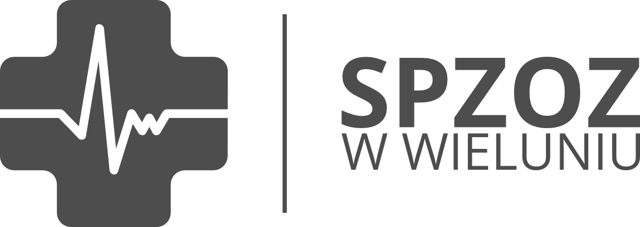
Klauzula informacyjna dla Oferentów
Zgodnie z art. 13 ogólnego rozporządzenia o ochronie danych osobowych z dnia
27 kwietnia 2016 r tj. Rozporządzenia w sprawie ochrony osób fizycznych w związku
z przetwarzaniem danych osobowych i w sprawie swobodnego przepływu takich danych informuję, iż:
Zgodnie z art.13 ust 1-2 rozporządzenia Parlamentu Europejskiego i Rady (UE) 2016/679
z 27 kwietnia 2016 r. w sprawie ochrony osób fizycznych w związku z przetwarzaniem danych osobowych i w sprawie swobodnego przepływu takich danych oraz uchylenia dyrektywy 95/46/WE (ogólne rozporządzenie o ochronie danych (Dz.Urz.UE L 119, s.1)) – zwanego dalej RODO - informujemy, że:
- Administratorem Państwa danych osobowych jest Samodzielny Publiczny Zakład Opieki Zdrowotnej w Wieluniu, ul. Szpitalna 16, 98-300 Wieluń.
- Wyznaczyliśmy inspektora ochrony danych, z którym można skontaktować się w sprawach ochrony swoich danych osobowych po adresem e-mail: iod@szpital-wielun.pl lub pisemnie na adres siedziby Administratora.
- Celem przetwarzania jest: realizacja procedury w postępowaniu o udzielenie zamówienia publicznego czyli realizacji obowiązków wynikających z przepisów prawa (art. 6 ust.1 lit c ogólnego rozporządzenia) w związku z ustawą Prawo zamówień publicznych z dnia 11.09.2019 r.
- Odbiorcami Państwa danych osobowych będą: podmioty uprawnione do uzyskania danych osobowych na podstawie przepisów prawa tj. inne podmioty uczestniczące w realizacji projektu, ponadto postępowanie przetargowe jest ustawowo procedurą jawną i każdy może zapoznać się z jej treścią. Oferent ma prawo utajnić swoją ofertę w części dotyczącej tajemnicy przedsiębiorstwa.
- Państwa dane osobowe zawarte w protokole postępowań będą przechowywane, zgodnie
z art. 78 ust. 4 ustawy Prawo Zamówień Publicznych, przez okres 4 lat od dnia zakończenia postępowania o udzielenie zamówienia, a jeżeli czas trwania umowy przekracza 4 lata, okres przechowywania obejmuje cały czas trwania umowy.
- Podanie danych ma charakter obligatoryjny i jest wymogiem prawnym.
- W wyniku przetwarzania danych przysługują Państwu, określone prawa wynikające
z RODO:
- prawo dostępu do swoich danych oraz otrzymania ich kopii;
- prawo do sprostowania (poprawiania) swoich danych;
- prawo do usunięcia danych, ograniczenia przetwarzania danych;
- prawo do wniesienia sprzeciwu wobec przetwarzania danych;
- prawo do przenoszenia danych;
- prawo do wniesienia skargi do organu nadzorczego UODO ul. Stawki 2 w Warszawie.
Należy wskazać iż realizacja niektórych praw może podlegać ograniczeniom wynikającym
z realizacji przepisów prawa.
- Państwa dane nie będą przekazywane do Państw trzecich.
- Państwa dane nie będą przedmiotem zautomatyzowanego procesu przetwarzania w tym profilowania.

